**Акция**

**«Безопасная дорога детям!»**

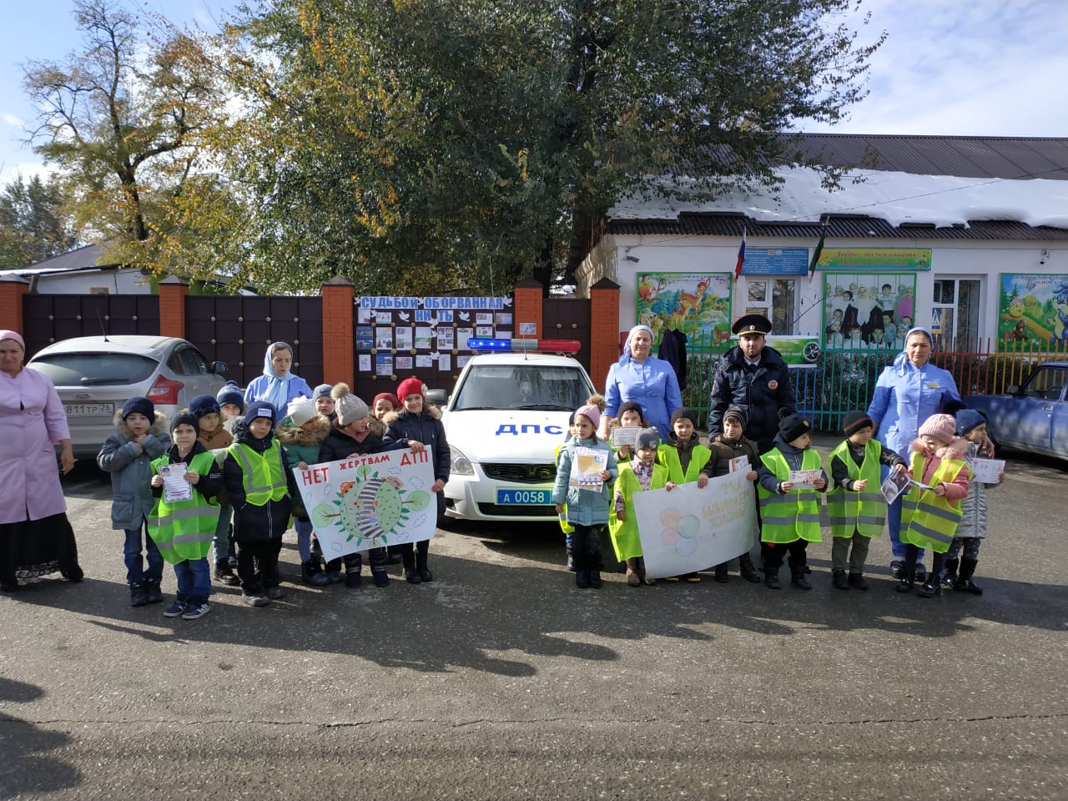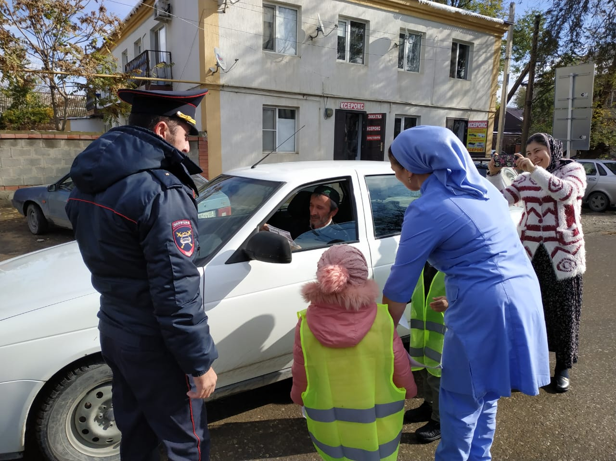**Цели:** привлечение внимания общественности к проблеме дорожно-транспортного травматизма, к необходимости соблюдения ПДД пешеходами и водителями.

**Акция**

**«Безопасная дорога детям!»**

**Цели:** привлечение внимания общественности к проблеме дорожно-транспортного травматизма, к необходимости соблюдения ПДД пешеходами и водителями.

**Задачи:**

-  закрепить с детьми Правила дорожной безопасности;

- продолжать учить соблюдать правила безопасного поведения на улице и при переходе через проезжую часть;

- развивать внимательность, наблюдательность, память;

- развивать коммуникативные навыки, умение свободно вести диалог на заданную тему;

- воспитывать культуру поведения на улице;

- пропаганда безопасного поведения участников дорожного движения, предотвращение ДТП с участием детей.

**Предварительная работа с детьми:**

- рассматривание сюжетных картинок, дорожных ситуаций;

- игры на макете дороги с перекрестком;

- рассматривание тематических альбомов «Виды транспорта», «Дорожные знаки»;

- дидактические игры: «Угадай, какой знак», «Что показывает регулировщик», «Виды транспорта», «Найди и назови»;

- проведение цикла целевых прогулок «Пешеходный переход», «Перекресток»

- чтение художественной литературы по ПДД;

- сюжетно-ролевые игры «Дорожное движение»;

- просмотр видеороликов «Мама, папа, купите мне детское кресло», «Пристегни самое дорогое».

-разучивание текста акции с детьми ;

- изготовление плакатов;

- изготовление буклетов.

**Место проведения:** Территория детского сада,тротуар,парковка

**Аудитория:** Водители машин и пешеходы.

**Ход акции:**

**Организационный момент.**

Дошкольники подготовительной к школе группы– юные инспекторы движения (ЮИД) собираются на территории детского сада с педагогами.

**Воспитатель:**

- Уважаемые дети, гости сегодня мы проводим акцию « Безопасная дорога детям».

**Цель акции**: обратить внимание жителей посёлка на ответственное соблюдение Правил дорожного движения, необходимость применения ремней безопасности и детских удерживающих устройств при перевозке детей в салоне автомобиля. Каждый из вас в ходе акции проведет беседу с жителями посёлка о соблюдении Правил дорожного движения, предложит пешеходам буклеты и листовки, призывающие к постоянному соблюдению ПДД.

**Маршрут:**от детского сада до автомобильной парковки

**Вступительная беседа:**

- Ребята, мы живем в нашем прекрасном посёлке с зелеными улицами. По дорогам посёлка движутся разные автомобили. Они мчатся на большой скорости. Автомобиль – предмет высокой опасности. Водитель любого автомобиля должен всегда, перед тем как начать движение, сначала пристегнуться, проверить все ли пассажиры его автомобиля пристегнуты. Взрослые несут ответственность за детей, которые находятся в их автомобиле.

- Вы знаете, как безопасно перевозить детей в автомобиле? (Ответы детей)

- Правильно, для детей есть автомобильные кресла и специальные удерживающие устройства. Сегодня вовремя нашей акции «Безопасная дорога - детям»» мы напомним жителям нашего посёлка об обязательном использовании таких удерживающих устройств для детей, предложим буклеты и листовки.

Наша цель – как можно больше привлечь жителей посёлка к участию в нашей акции.

Дошкольники несут красные сердечки – символ детской жизни, буклеты и листовки.

**У детского сада.**

- Ребята, на улицах посёлка много прохожих. Они спешат по разным делам. Как вы думаете, чтобы быть вежливый пешеходом, что нужно делать?

**Ответы детей:** При движении по тротуару надо держаться правой стороны, чтобы не наталкиваться на встречных пешеходов.

Продолжаем движение по маршруту

**Минутка безопасности на пешеходном переходе**

- Ребята, как правильно переходить дорогу?

**Ответы детей**: Дорогу надо переходить по пешеходному переходу и только на зеленый сигнал светофора.

- Переходить дорогу можно по пешеходному переходу. А какие пешеходные переходы вы знаете?

**Ответы детей**: Пешеходный переход может быть наземный, подземный. Пешеходный переход может быть регулируемый со светофором и нерегулируемый - без светофора.

**Вопросы, которые дошкольники задают жителям р.п.Ардатов**

- Вы знаете, на какой сигнал светофора нужно переходить дорогу?

- А где можно переходить дорогу?

- У вас есть автомобиль?

- А вы всегда пристегиваетесь во время движения?

- А у Вас есть дети?

- Скажите, а вы купили для них детское автомобильное кресло?

- А Вы знаете, где должен сидеть ребенок во время движения автомобиля?

- А Вы за безопасность дорожного движения?

- Вы за сохранение жизни и здоровья всех детей, хотите сделать детскую жизнь яркой и счастливой? Тогда возьмите это красное сердечко и помните, что жизнь детей в ваших руках.

**Итог акции:**

- Наша акция прошла удачно!

Молодцы, ребята! Вы активно участвовали в акции по Правилам дорожного движения « Безопасная дорога детям». Мы раздали жителям посёлка листовки, буклеты, призвали взрослых быть заботливыми по отношению к детям, соблюдать Правила дорожного движения, всегда использовать ремни безопасности и детские удерживающие устройства при перевозке детей в салоне автомобиля.

Да я думаю, и вам эта акция помогла вспомнить закон дороги, который называется ….

Дети: Правила дорожного движения!